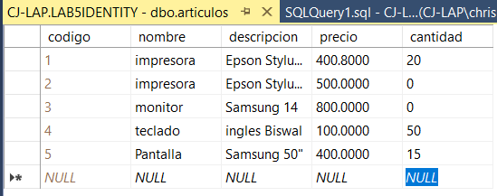

Crear nuevamente una tabla como la anterior, renombrarla con otro nombre y que el código se incremente de 2 en dos, a partir de 1.

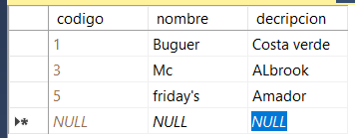

Se desea proyectar el nombre, apellido, código del vendedor y categoría de vendedor, deben agruparlo por

categoría donde la misma sea igual a A-3

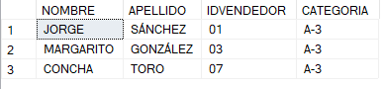

Seleccionar la descripción y precio de los productos, agrupándolos por descripción donde el precio sea mayor o igual a 579.

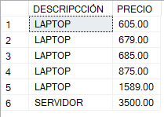

Necesitamos conocer la descripción y el total de los precios agrupados por descripción, de los productos LAPTOP y PANEL.

